עדכון ספריות Easyeda2kicad בעזרת האתר של למפל

אתר ממנו יש לשלוף את הספריות https://github.com/eyallampel1/lampelKicadLIB
יש לבצע clone לתוך התיקייה שאנו רוצים שהספרייה תהיה.
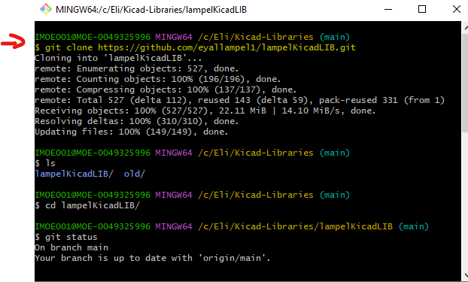
לאחר שיצרנו את הספרייה יש להכנס לkicad ולעדכן את הpath בצורה הבאה:
- להכנס לConfiguration path ולהגדיר את הPath העדכני
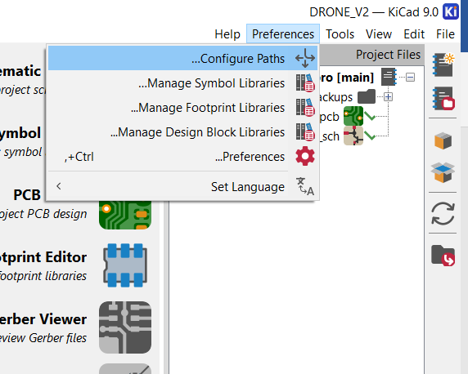

יש לוודא את הpath ושהשם יהיה בדיוק easy2kicad
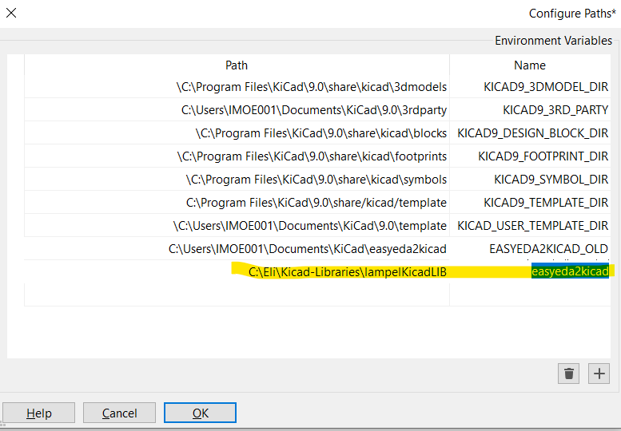

- לאחר מכן יש להגדיר את הpath בManage symbol libraries
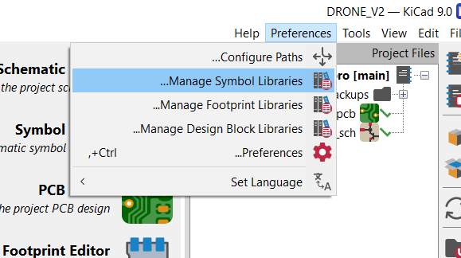

להוסיף את התיקייה ואת הpath באותו השם בדיוק ולוודא שהסימן $ מופיע (מסמן שיש קישור מתוך הpath שהגדרנו בסעיף 1)
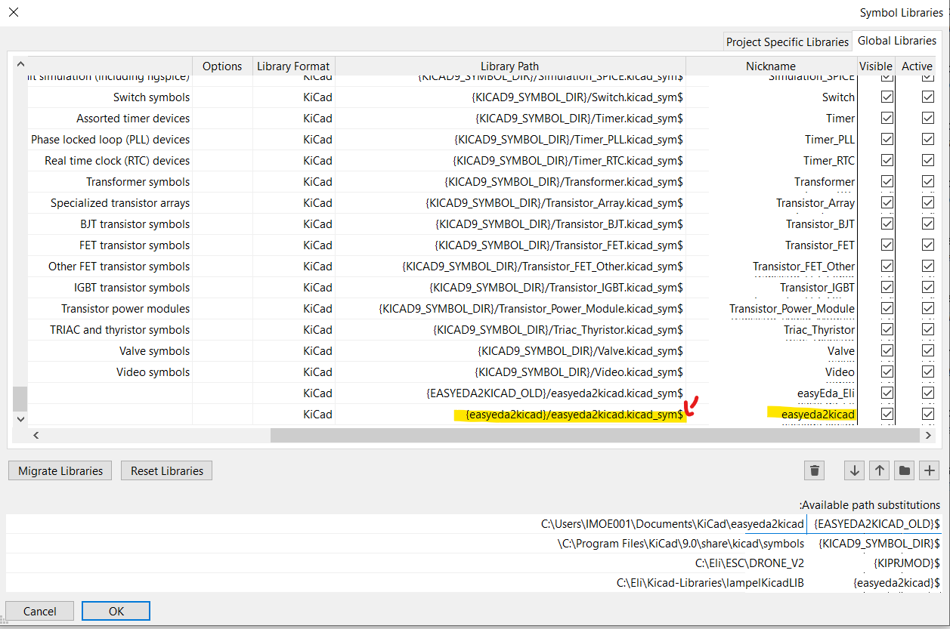

- לאחר מכן יש לעדכן את הpath בFootprint libraries

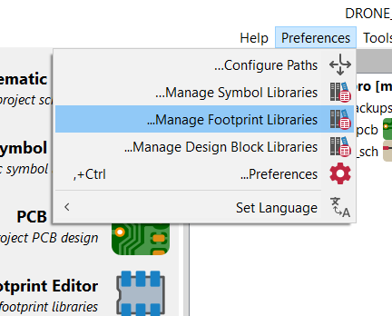
יש להוסיף את הPath של הpretty
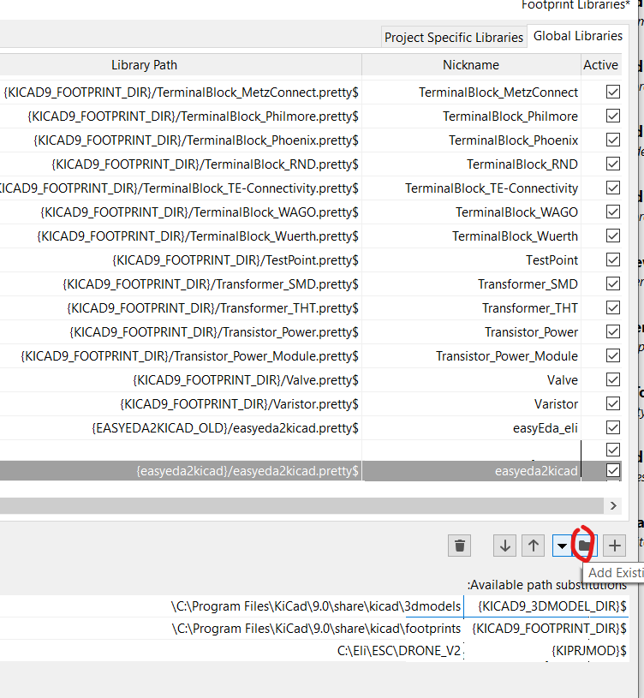
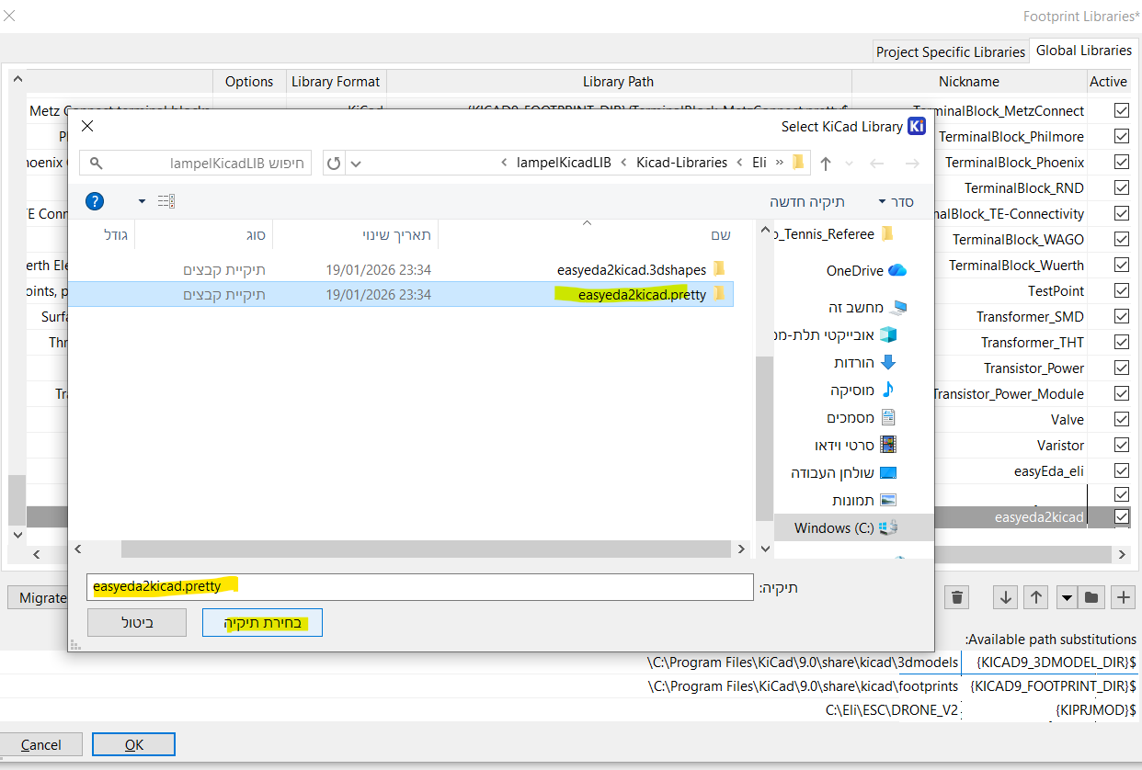
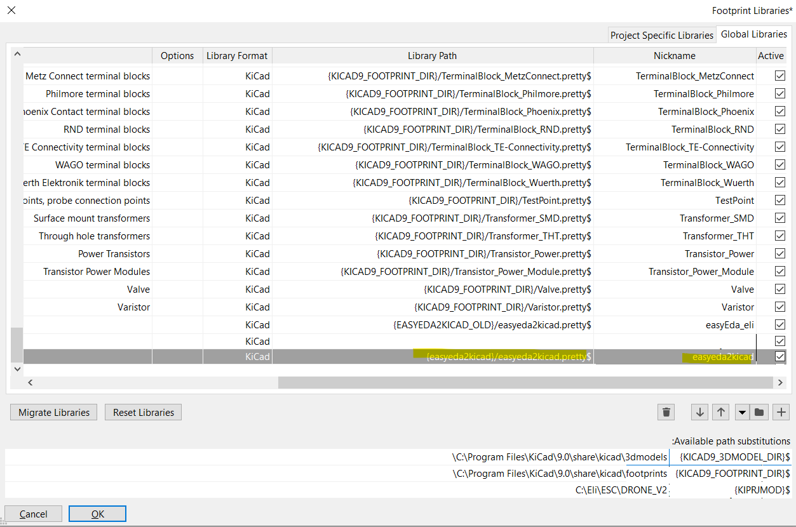

לאחר מכן נוודא שהספריות תקינות
ניתן לראות כי כאשר בחרנו ברכיב , רואים את הfootprint+3d model
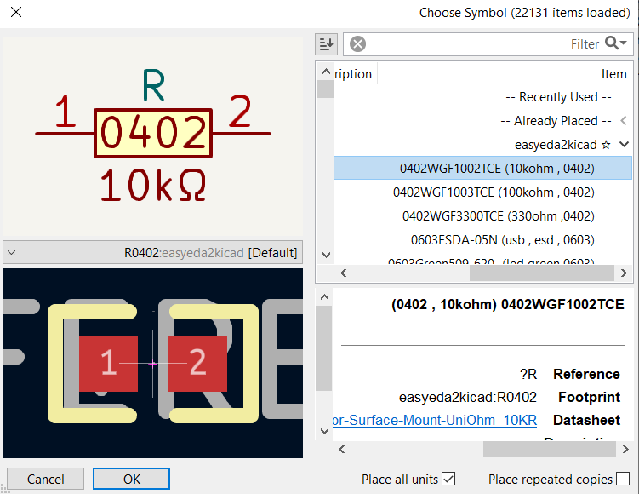
כאשר אנו רוצים לייבא רכיב חדש (דרך האתר של למפל) יש לבצע את השלבים הבאים:
- לכנס לאתר של למפל https://lampel.co.il/kicad/

- יש לוודא שהרכיב קיים בחיפוש בחלונית המסומנת , במקרה הבא חיפשנו את הרכיב C2844736 וראינו שהוא קיים במאגר
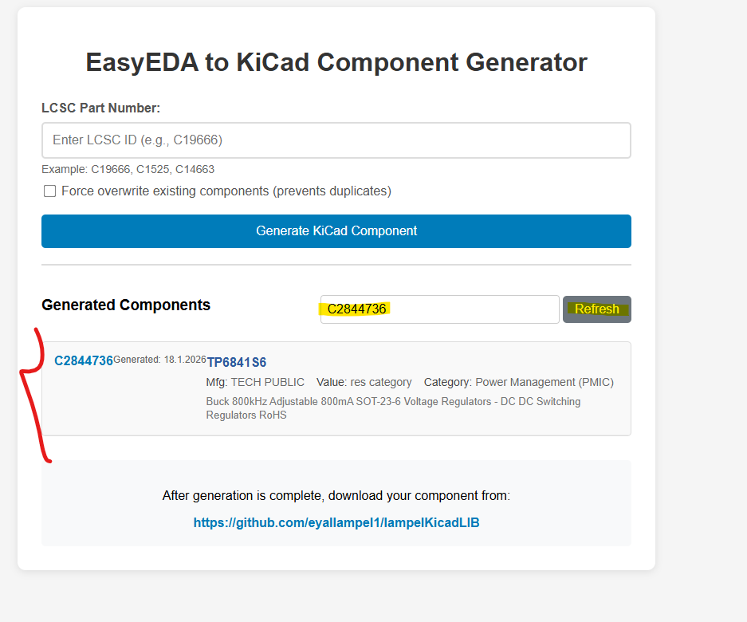

- במידה ואין את הרכיב , בחלונית המסומנת יש להכניס את מספר הרכיב מתוך אתר בJLCPCB
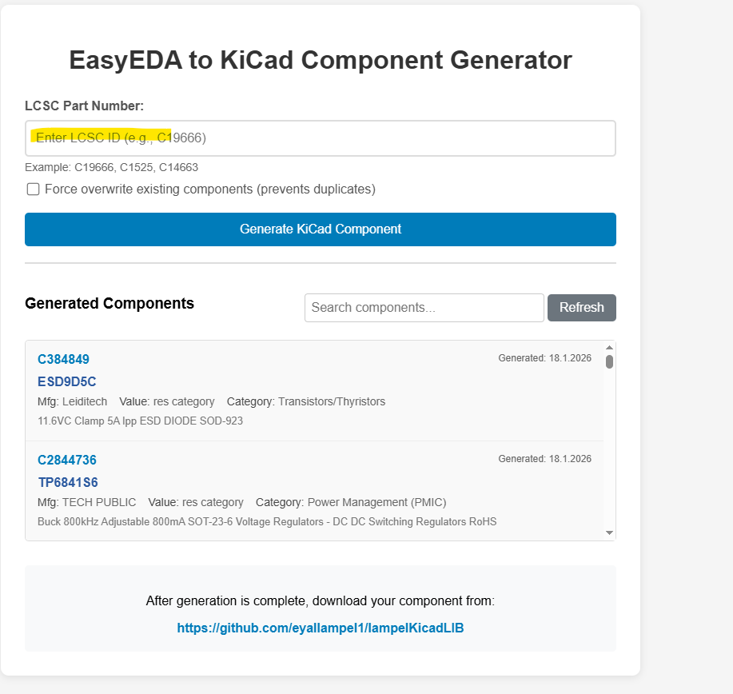
בתמונה הבאה הכנסנו את הרכיב שלא היה קיים במאגר של למפל

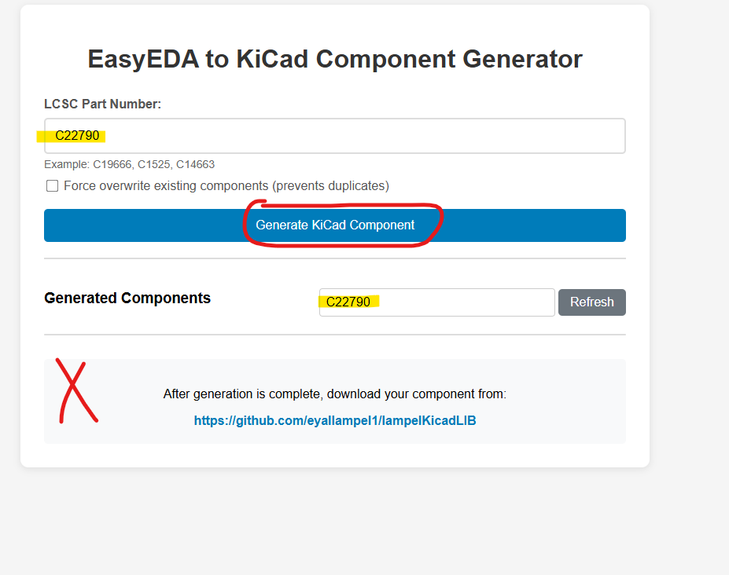
לאחר לחיצה על לחצן הGenerate kicad Component והמתנה של כמה שניות
נקבל אישור שהפעולה בוצעה בהצלחה ובנוסף ניתן לראות שהרכיב מופיע במאגר.
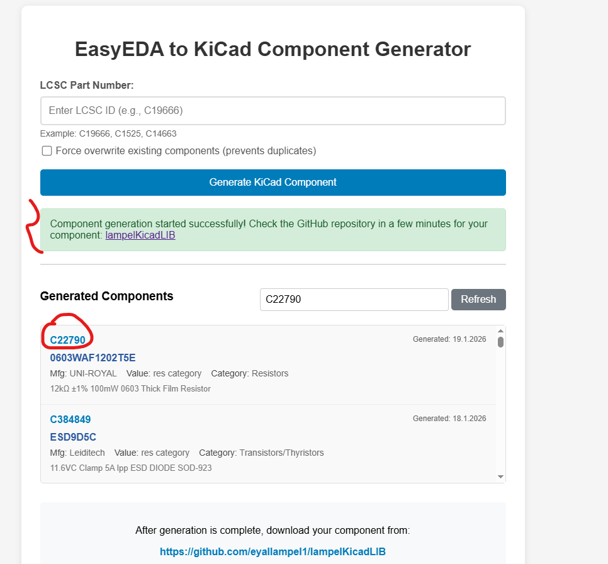

- לאחר שייבאנו את הרכיב , יש לבצע פקודה אחת בgit , git pull מתוך הספרייה בכדי לייבא את הספרייה שלמפל ביצע ברקע ועדכן את הgit ועשה Commit

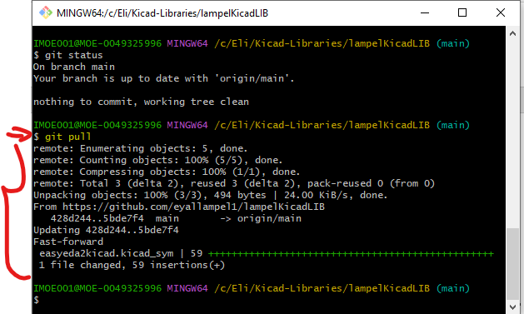

ניתן לראות שע"י הפקודה git log –oneline (שבה בעצם אנו רואים את הCommit האחרון )
רואים שלמפל ביצע ייבוא של הרכיב C22790 מהאתר של JLCPCB וביצע Commit .

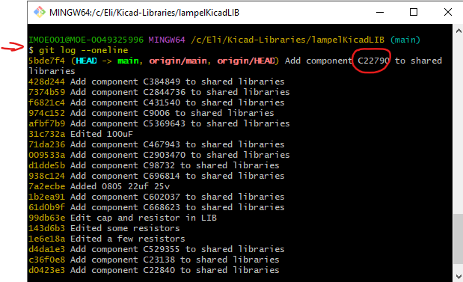

במידה ורוצים לשנות את הSymbol יש לבצע את השלבים הבאים:
- לאחר שייבאנו את הרכיב, יש לפתוח את הsymbol editor
- לעדכן את הsymbol , בדוגמא הבאה נעדכן את הקבל

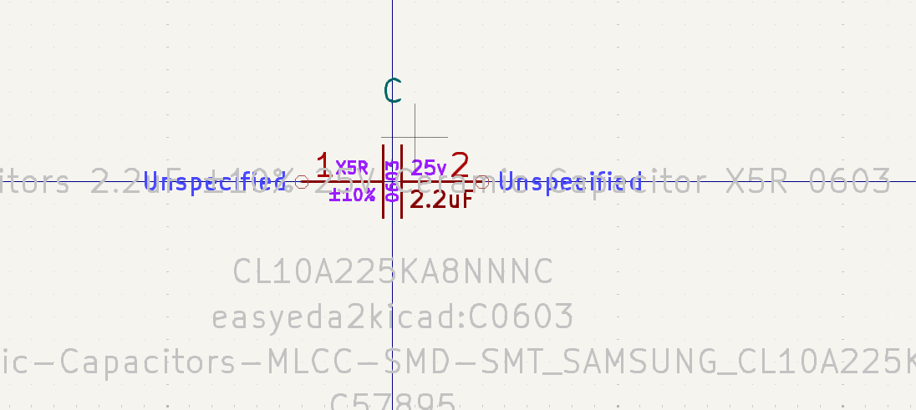

לאחר מכן להכנס לProperties ,לעדכן את הdescription ולעדכן את הפרטים בתוך הסוגריים לפי הדוגמא הבאה:

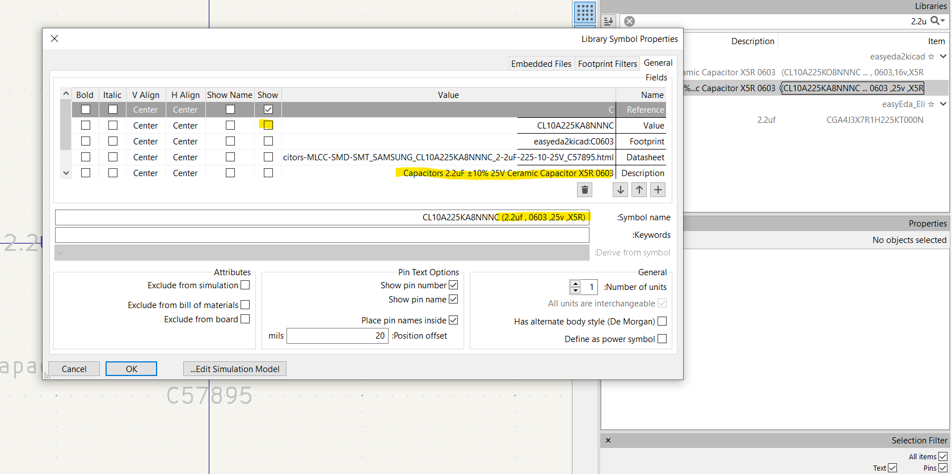

את תוכן הDescription נייבא מתוך האתר של למפל
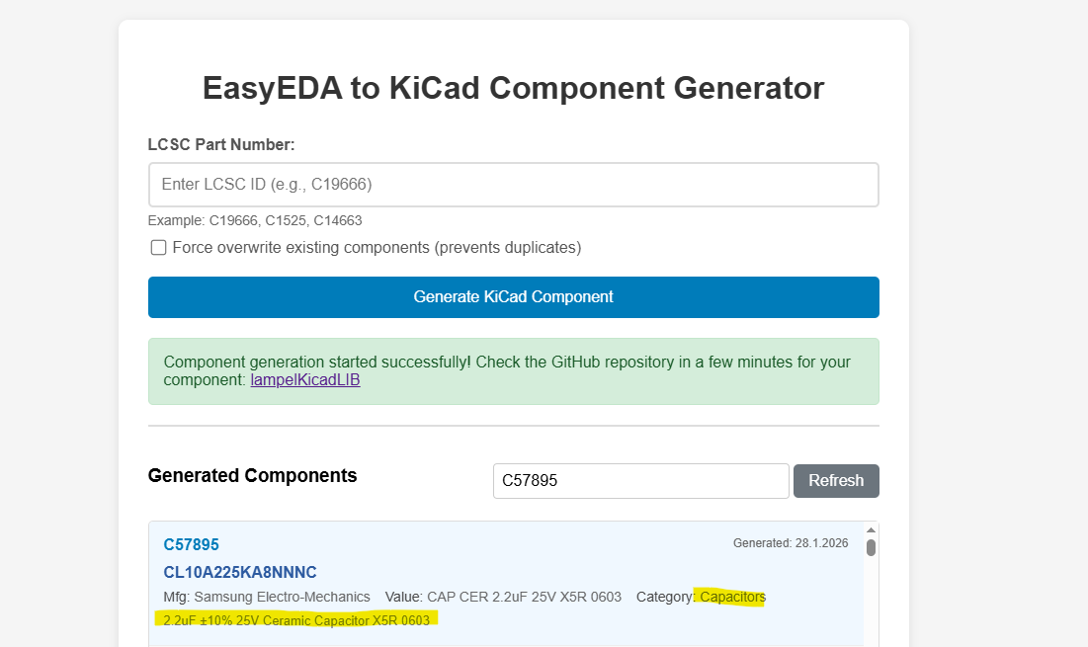

לאחר שביצענו את העדכון יש להיכנס לאתר של למפל ולעלות את קובץ הsym של הKicad

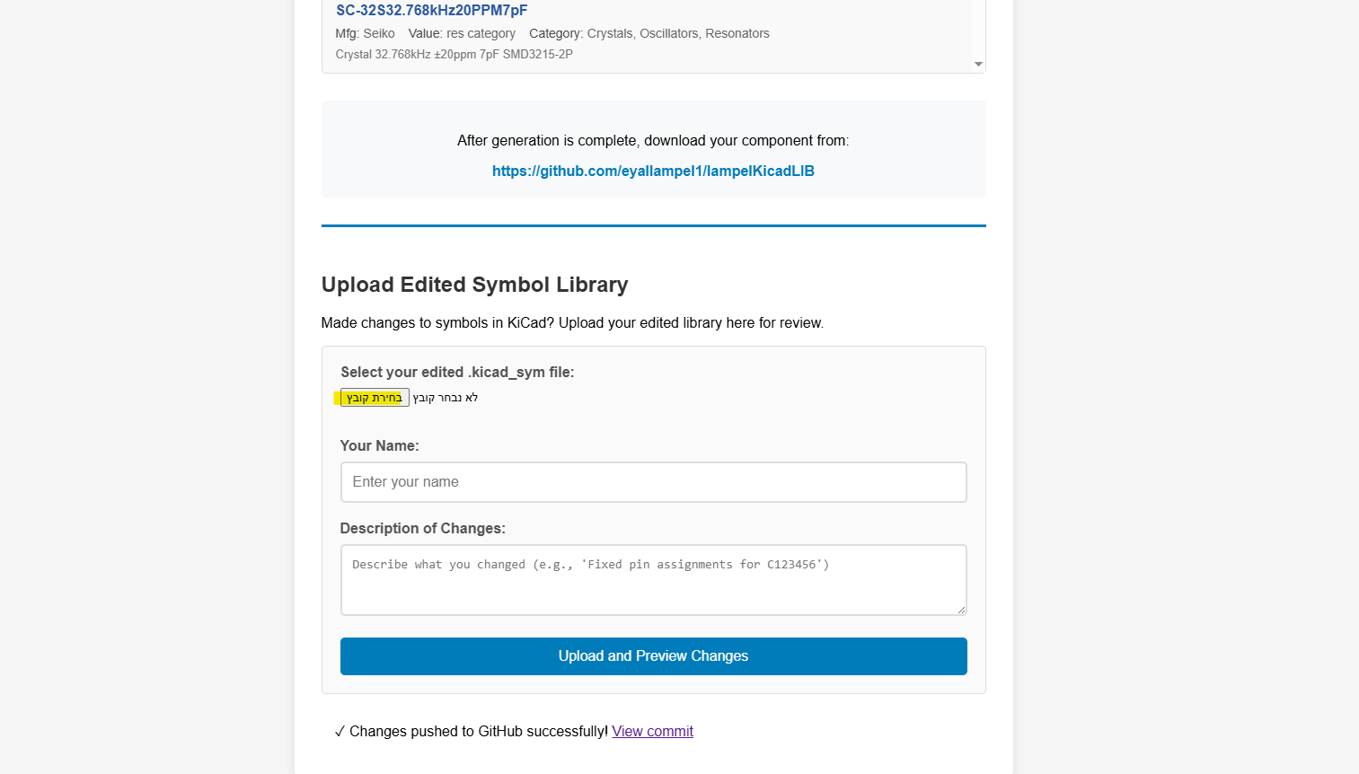

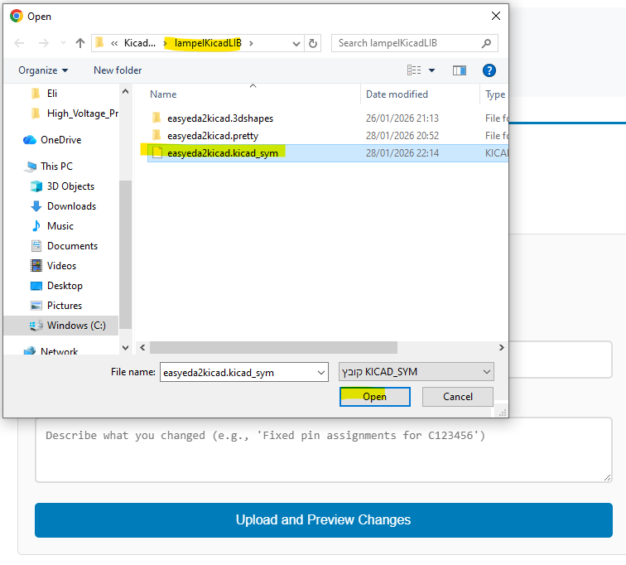

לאחר מכן יש להכניס את שם מבצע השינוי ואת תיאור השינוי
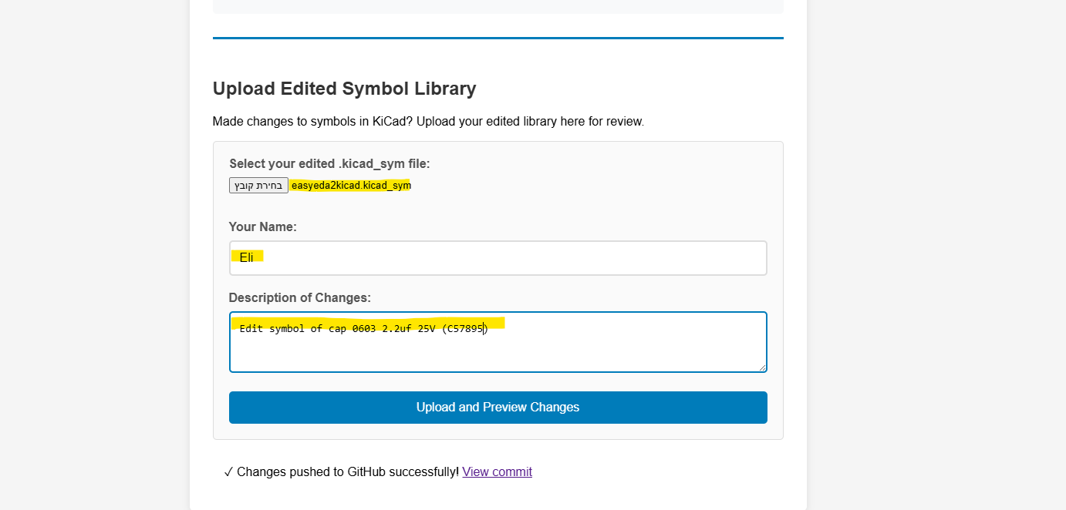

לאחר שנבצע Upload אנו בעצם מבצעים push לתוך הgit עם השינויים של ה symbol המעודכן,
לאחר מכן יש לאשר את השינוי (לוודא בתוך קובץ הgit שהשינוי עודכן)

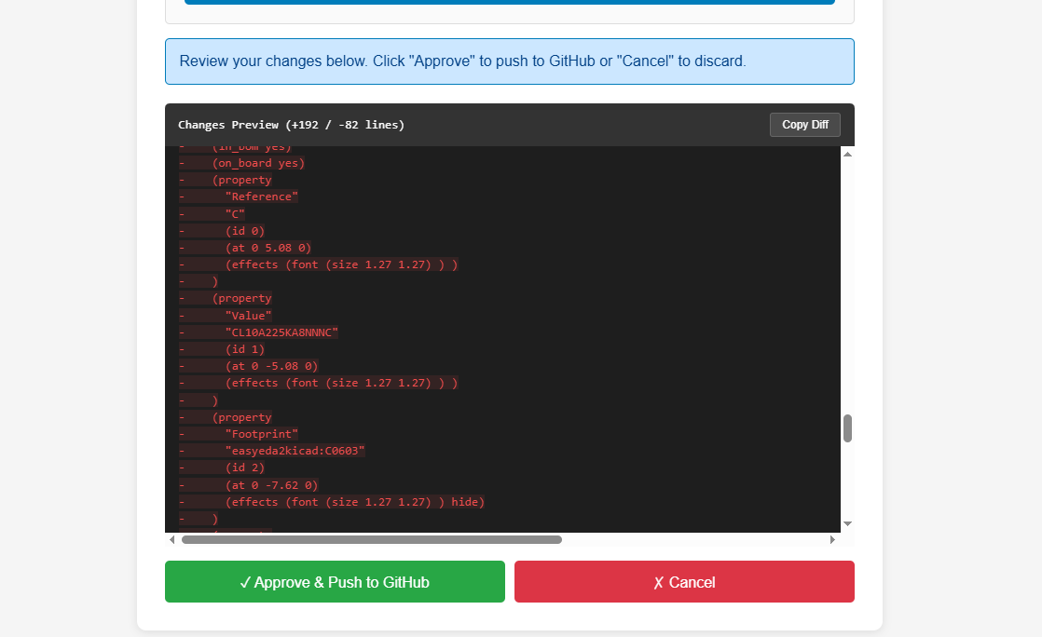

לאחר שעברנו על השינויים יש ללחוץ על Approve & push to GitHub
לאחר מכן יש להיכנס לbash ולבצע מחיקה של השינויים (git reset –hard) ולבצע pull מחדש.
